TP SYSTEME GPS

30/11/2021

BERTHIER Thomas

COLSON Baptiste

LARIDANT Julien

# Page d’évaluation du TP

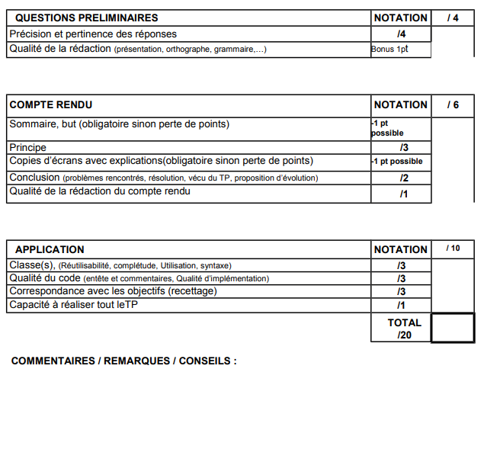

Table des matières

Page d’évaluation du TP 1

But 3

Principe 3

Réponses aux questions préliminaires 4

Algorithmes 6

Code 7

Recette 8

Conclusion 9

# But

Le but du projet est de récupérer des trames GPS afin de les traiter et d’afficher certaines informations.

# Principe

Pour réaliser ce projet, nous avons tout d’abord répondu aux questions préliminaires pour nous approprier le projet.

Nous avons ensuite dû ouvrir la communication entre le port série et le GPS ainsi que configurer cette ouverture pour pouvoir recevoir des données.

Pour finir, nous avons créé un programme capable de traiter les trames reçues pendant un temps donné et de les afficher sur un interface utilisateur.

# Réponses aux questions préliminaires

1. Donnez la distance maxi entre 2 matériels connectés par liaison RS232.

La distance maxi entre 2 matériels connectés par liaison RS232 sont 15m

1. Donnez les caractéristiques de transmission (vitesse …) du sondeur/GPS.

Le sondeur/GPS a une vitesse de transmission de 4800 bauds.

1. Expliquez les portions de la trame NMEA 183 qui permettent d’obtenir la température et la profondeur de l’eau.

Les portions de trame NMEA 183 qui permet d’obtenir la température et la trame MDA et la trame qui permet d’obtenir la profondeur et la trame DPT.

1. Quelle(s) fonction(s) de traitement de chaîne de caractères pourriez-vous utiliser pour séparer les données dont vous avez besoins et celles inutiles pour vous ?

Pour traiter la chaine de caractères et récupérer les données importantes, nous pouvons utiliser une expression régulière.

1. Expliquez ce que sont la latitude et la longitude ?

La longitude et la latitude sont des coordonnées géographiques qui prennent leurs repères respectivement de l’équateur et du méridien de Greenwich.

# Algorithmes

On effectue tout d’abord l’ouverture du port série et sa configuration puis on créer un timer.

On ajoute ensuite un slot qui permet de démarrer un timer pour un temps donné.

Dans un nouveau slot, on traite la trame et on extrait les informations voulues avant de les afficher dans l’interface utilisateur créé au préalable.

Enfin, lorsque le décompte du timer est fini, on appelle un autre slot qui déconnecte les slots utilisés précédemment et vide les champs.

# Code

Lien Github contenant le code :

<https://github.com/ThomasBerthier/TPGPS-TPSystemes>

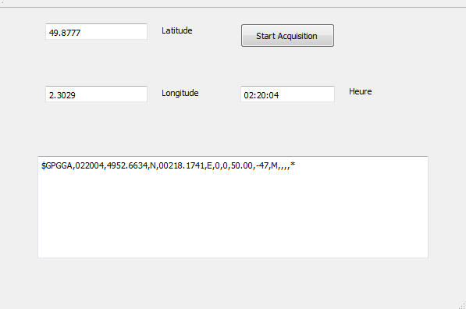

# Recette

|  |  |  |
| --- | --- | --- |
| Fonctionnalités | ETAT (OK ou NOK) | Commentaires |
| Configurer le port série du PC par rapport au sondeur | OK |  |
| Visualiser trame via Hercules | OK |  |
| Visualiser trame via IHM CPP dans un memo | OK |  |
| Visualiser trame via IHM CPP dans un memo avec ajout d’une durée d’acquisition | OK |  |
| Afficher la température et la profondeur en claire sur l’IHM | NOK | Cette fonctionnalité n’a pu être réalisée car le sondeur n’envoie pas d’informations sur la température et la profondeur de l’eau si il n’y a pas ou trop peu d’eau |
| Afficher la position courante du sondeur | OK |  |

# Conclusion

Malgré l’impossibilité de récupérer les données du sondeur, le projet aura été une réussite car il fonctionne parfaitement, de plus il nous aura permis d’apprendre à récupérer et traiter une trame GPS grâce à des expressions régulières.